Garantierter Kostenschutz

MAFELL-Complete: drei Jahre Übernahme von Garantieleistungen und Reparaturkosten

Leistungsstärke und Innovationsfähigkeit beweisen sich für MAFELL nicht nur in Motorleistung und Schnitttiefe von Maschinen, sondern auch in Mehrwert-Dienstleistungen. Die neue Kostenschutzgarantie MAFELL-Complete ergänzt die umfangreiche Vollkasko-Versicherung ServicePLUS und die Serviceleistung LeasingPLUS.

Mit MAFELL-Complete erweitert der Premiumhersteller die bestehende MAFELL 3-Jahre-Basisgarantie um eine beitragsfreie Kostenschutzgarantie für alle MAFELL Maschinen. Die Garantie schließt die Akku-Packs und alle Verschleißteile ein. Dazu gehören beispielsweise Dichtungsringe, Kugellager, Kohlen und Schalter.

Die Kostengarantie tritt ein, wenn die Maschinen innerhalb von 36 Monaten nach Erwerb einen Material- oder Fertigungsfehler aufweist und wenn die Abnutzung der Akku-Packs und der Verschleißteile auf einen ordnungsgemäßen Gebrauch der Maschine zurückzuführen ist. Die Dienstleistung gilt für Deutschland, Österreich und die Schweiz.

Die Maschinen können kostenfrei an den MAFELL Werkskundendienst eingesandt werden oder MAFELL übernimmt die Kosten für Abholung und Rücktransport.

Die Registrierung zu MAFELL-Complete ist kostenfrei und ist online auf der Website www.mafell-garantie.de, per Telefax +49 7423/812-218 oder beim MAFELL Fachhändler möglich.

Über MAFELL
Das 1899 gegründete Familienunternehmen ist Premiumhersteller für handgeführte Maschinen und Elektrowerkzeuge zur professionellen Holzbearbeitung insbesondere für das Zimmerei- und Schreinerhandwerk. Mit anerkannter Werkstoff- und Technologiekompetenz und gelebtem Qualitätsbewusstsein stellt MAFELL Produkte her, die den Anwender durch innovative Lösungen, Leistung, Präzision und Langlebigkeit überzeugen. 300 hoch qualifizierte Mitarbeiterinnen und Mitarbeiter produzieren ausschließlich am Standort Oberndorf/Neckar in einer für die Branche ungewöhnlich hohen Fertigungstiefe.
www.mafell.de

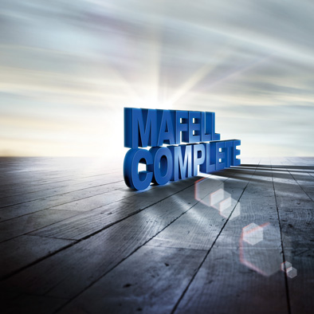

MAFELL-Complete.jpg
Die neue Kostenschutzgarantie MAFELL-Complete ergänzt die umfangreiche Vollkasko-Versicherung ServicePLUS und die Serviceleistung LeasingPLUS.


MAFELL-Complete.Logo.jpg
MAFELL-Complete erweitert die bestehende MAFELL 3-Jahre-Basisgarantie um eine beitragsfreie Kostenschutzgarantie für alle MAFELL Maschinen.

Kontakt für Medien:

Volker Simon Ralf Kohler
Telefon: +49 7151/994567-11 Telefon: +49 7423/812-135
Telefax: +49 7151/994567-22 Telefax: +49 7423/812-218
E-Mail: simon@nota-bene-com.de E-Mail: ralf.kohler@mafell.de

nota bene communications GmbH MAFELL AG
Strümpfelbacher Straße 21 Beffendorfer Straße 4
71384 Weinstadt 78727 Oberndorf
www.nota-bene-com.de www.mafell.de

